EKONOMSKA ŠOLA NOVO MESTO
VIŠJA STROKOVNA ŠOLA

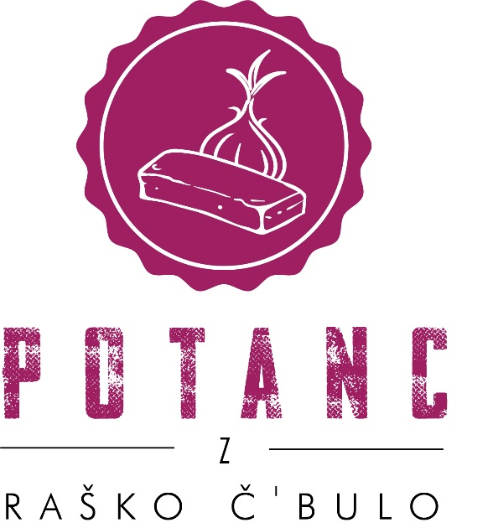

POTANC Z RAŠKO Č´BULO

TURISTIČNO-PROJEKTNA NALOGA

Novo mesto, marec 2021
SEZNAM SODELUJOČIH ŠTUDENTOV
Naziv šole | Ime in priimek študenta | Letnik | Kraj stalnega bivališča | Letnica  rojstva
Ekonomska šola Novo mesto, Višja strokovna šola | Vesna Arih | 2. letnik | Planina pri Raki | 1999
 | Natalija Štefanič | 2. letnik | Gorenja Pirošica | 2000
 | Lara Komac | 2. letnik | Ribnica | 2000
 | Ana Željan | 2. letnik | Čepno | 2000
 | Domen Laznik | 2. letnik | Mirna | 1999
 | Nastja Gornik | 2. letnik | Hrastje | 2000
 | Denis Šlajpah | 2. letnik | Škovec | 2000
 | Martin Štefanič | 2. letnik | Kostanjevica na Krki | 1999

Ekonomska šola Novo mesto
Višja strokovna šola
Tel: 07/393-32-67
Fax: 07/393-32-82
E-pošta: referat@esnm.si

NASLOV PROJEKTNE NALOGE: POTANC Z RAŠKO Č´BULO

Avtorji:
- Martin Štefanič; tmstefanic@gmail.com
- Natalija Štefanič; natalci.stefanic@gmail.com
- Nastja Gornik; gornik.nastja@gmail.com
- Domen Laznik; laznik.domen@gmail.com
- Ana Željan; ana.zeljan@gmail.com
- Denis Šlajpah; dslajpah@gmail.com
- Vesna Arih ; vesna.arih@gmail.com
- Lara Komac; komac.lara@gmail.com

Mentorica:
- Jerca Božič Kranjec; jerica.kranjec@esnm.si
POVZETEK
Namen projektne naloge je bralca sprehoditi skozi zgodovino prehrane v zadnjih stotih letih in ga navdušiti z lokalno jedjo, ki smo jo preoblikovali v nekaj novega, kreativnega in predvsem okusnega. Naša ekipa je mnenja, da se lahko vsako preprosto jed, kot je tudi potanc, z lahkoto spremeni v nekaj zanimivega in v prihodnosti celo iz tega razvije turizem proizvod. Naš cilj je privabiti turiste v majhen kraj, ki ima veliko zanimivosti in zgodovinske dediščine, vredne ogleda. Da bi pritegnili turiste, smo preprosto starodavno kmečko jed poslali v svet s pomočjo oglaševanja preko socialnih omrežij in promocijskim videom. Potanc je za večino ljudi neznana jed, medtem ko je raška čebula oz. č'bula dokaj razširjena. V čast tej čebuli, imajo na Raki vsakoletni dogodek, kjer je ta raška č'bula glavna zvezda dogodka. Potanc smo nadgradili z raško č'bulo in mu dodali še voden ogled kraja od koder ta jed izvira.

Ključne besede: potanc, raška č'bula, kulinarika, tradicija, lokalno, kmečko, pohod

ABSTRACT
The purpose of the project is to walk the reader through the history of nutrition in the last hundred years and to inspire it with a local dish, which we have transformed into some new, creative and, above all delicious flavors. Our team is of the opinion that any simple dish such as potanc can easily be turned into something interesting and in the future even tourism will develop from it. Our goal is to attract tourists to a small place that has many attractions and historical heritage that is worth visiting. To attract tourists, we have placed a simple ancient peasant dish in the world through social media advertising and promo video. Potanc is an unknown dish for most people, while Raška onion is quite common. In honor of this onion, they have an annual event in Raka, where this Raška onion is the main star of the event. We upgraded Potanc with Raška onion and added a guided tour of the place where this dish originates.

Key words: Potanc, Raška č'bula, cuisine, tradition, local, peasant, hike

NAČRT PREDSTAVITVE NA TURISTIČNI TRŽNICI
Na turistični tržnici bomo predstavili naš turistični proizvod, ki smo ga poimenovali Potanc z raško č'bulo. Ker je glavna sestavina izdelka čebula, lahko z njo popestrimo videz stojnice in jo spleteno v kite uporabimo kot dekoracijo. Prav tako lahko za dekoracijo uporabimo tudi prt z ročno ustvarjenimi vezeninami.

S temi elementi bi poudarili izvor potanca. Na naši stojnici bi ponudili ljudem sveže pripravljen potanc z raško čebulo, prav tako bi jim ponudili tudi potanc na malo drugačen način (različni nadevi, različni okusi). Vsaki jedi pripada tudi primerna pijača. V našem primeru bi to bil domače pridelan jabolčni sok.
Predstavniki naše stojnice bi mimoidočim predstavili kratko zgodovino izdelka, nov način izdelave, dogodke povezane z raško čebulo in učno pešpot Pikapolonica.

Za vabo na stojnico bi delili majhne lesene vilice z nasim logotipom. Ljudem bi jih dali in jih tako privabili do stojnice, kjer bi lahko to tudi uporabili za majhen vzorec potanca. V stik smo stopili z lokalnim ponudnikom: Suha Roba-Pintar Čampa Janez s.p., pri katerem bi tudi dobili lesene vilčke.
Sam logotip na leseni vilci, bi ugravirali pri podjetju Woody notes, ki se ukvarjajo z graviranje, izrezovanjem in oblikovanjem s samim lesom. S tem bi sami vilički dodali dodatno vrednost.

KAZALO VSEBINE

1 UVOD 6
2 KAKO SMO SE LOTILI DELA 7
3 OBLIKOVANJE TURISTIČNEGA PROIZVODA 8
3.1 OPIS IZDELKA IN RECEPT 9
3.2 EMBALAŽA 10
3.3 CILJNA POPULACIJA 12
3.4 OPIS IZLETA 12
3.4.1 OPIS UČNE PEŠ POT 13
4 KAJ VSE JE ŠE POTREBNO POSTORITI PRED IZVEDBO DOGODKA 15
4.1 SODELOVANJE Z LOKALNIMI ORGANIZACIJAMI 15
4.2 OBVEŠČANJE IN ZBIRANJE NAROČIL 15
4.3 FINANCIRANJE DOGODKA 16
4.4 PRIJAVA DOGODKA 17
4.5 TERMINSKI NAČRT AKTIVNOSTI 18
5 NAČINI PROMOCIJE 19
6 ZAKLJUČEK 20
7 LITERATURA IN VIRI 21

UVOD

V nadaljevanju se bomo sprehodili skozi prehrano preprostih, kmečkih ljudi – naših prednikov. Kmetje so večino hrane pridelali doma in niso po nepotrebnem hodili v trgovine, kot to počnemo sedaj. Zelenjavni vrt je bil pred vsako hišo, vsaka družina, ki je imela kaj zemlje, je imela posajen krompir, koruzo in še veliko razne zelenjave. Sestave obrokov so se razlikovale glede na socialne plasti in skupine, pokrajine, letne čase, posamezne domove in dobre, oziroma slabe letine. To je pomenilo, da je bila razlika med vsakdanjim in prazničnim obrokom precej očitna. Par desetletji nazaj je imela hrana drugačen pomen. S hrano so bili skromni, praznični obroki pa so imeli svojo pomembnost in redkost, zato so bili bolj bogati in raznoliki.
Vsakdanji obroki pa so bili pretežno enolični. Idealni razpored jedi je bil in še vedno je pet obrokov na dan. »Obroki so se imenovali: jutranji obrok — jutrka, kosilo, plitvo kosilce, zajtrnica, zajtrnja; dopoldanski vmesni obrok — dojužnik, dopoldanja malica, mavžina, pokosilnik, predjužnica, predjužnik, predpoldnica; opoldanski obrok — južina, južna, obed, (v mestni rabi tudi ime kosilo); popoldanski vmesni obrok — južinica, kupšček, mala i južina, mavžina, popoldanica, popoldnica, popoldanja malica, predvečerek; večerni obrok — večerja.« (https://www.etno-muzej.si/files/etnolog/pdf/0350-0330_50_51_makarovic_prehrana.pdf)
Za Dolenjsko veljajo podatki, po katerih so tudi na velikih kmetijah v drugi polovici 19. stoletja jedli vsak dan dvakrat žgance in enkrat močnik, sicer pa podmet in razna živila iz njive, zlasti iz krompirja, zelja in repe. Vzemimo za primer tipične obroke babic naše ekipe: žganci in mleko, kruh namočen v mleko, jajca, žganci z zeljem, močnik, žličniki, krompir...

Kako smo se lotili delA

Mentorica nam je na šoli predstavila projekt Moj kraj moj šef. Ker se nam je projekt zdel zanimiv, se nas je nekaj sošolcev odločilo, da bi radi sodelovali. Najprej smo se vsi člani skupine zbrali z mentorico, in se odločili, kateri izdelek bomo imeli. Izbrali smo metodo Brainstorming oz. viharjenje možganov. Posedeli smo se v krogu za mizo in vsak je povedal svoj predlog jedi, ki se mu zdi značilna za nek kraj. Z vsakim krogom, je vsak povedal nov predlog in na koncu prišli do natančnega števila jedi oz. pijač, in to je bilo 60. Nato je bilo treba izbrati najboljše ideje. Vsak si je izbral 5 svojih najljubših izdelkov in na koncu prišli do končne ideje Potanc z raško č’bulo. Raška čebula je značilna za prebivalce Rake, kateri so zelo ponosni na njo in svojih čebulčkov ne delijo s tistimi, ki niso iz njihove vasi. Potanc je pa bila malica, ki so jo največkrat imeli pastirji, saj je bila lahka za izdelavo, ker je vsebovala preproste sestavine.
Ko smo dokončno izbrali našo idejo, smo se lotili pisanja projektne naloge. Najprej smo skupno napisali uvod, kasneje pa se lotili raziskovanja o našem izdelku. Ali mogoče ta jed že kje obstaja ter zgodovino raške čebule in potanca.
Obrnili smo se na lokalne kmetije in naše babice, ki so nam lahko iz prve roke povedali nekaj o teh dveh stvareh. S pomočjo domačinke, smo izdelali naš prvi Potanc z raško č’bulo, ki je uspel že v prvem poizkusu. Ko smo naš recept popolnoma izpopolnili, smo se naprej lotili pisanja projektne naloge s pomočjo mentorice, ki nam je bila v pomoč. Vodja skupine je določila, vsakemu svoje delo, ki ga je moral napisati v projektni nalogi, tako da so bili vključeni vsi člani skupine.

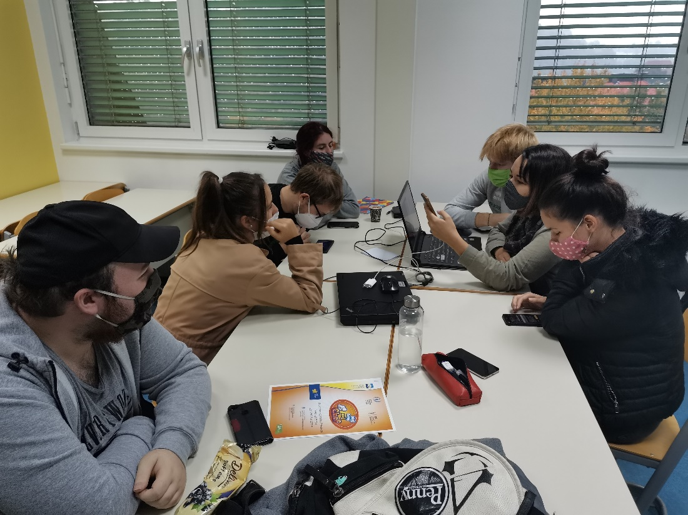
Slika 1: Študentje med raziskovanjem virov (Vir: lasten)

Oblikovanje turističnega proizvoda

Malica v času naših starih staršev ni bila samoumevna. Zato se je naša ekipa odločila, da obudi malico, ki so si jo naši prejšnji rodovi ustvarili iz sestavin, ki so jim bile na voljo. Obudili smo jo z sestavinami značilne naših krajev kot je npr. raška č'bula. Na Raki si že nekaj let prizadevajo za oživitev pridelave nekdaj slovite raške čebule oz. č'bule, kot ji pravijo. Zato so leta 2019 organizirali prvi festival raške č'bule.

Opis JEDI in recept

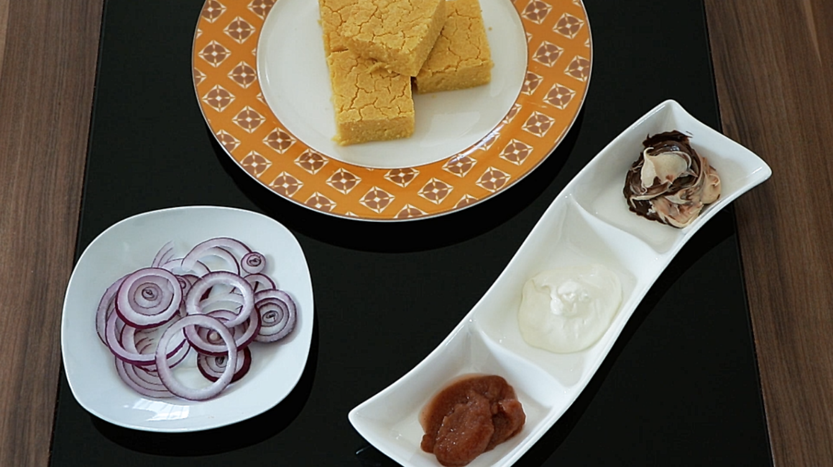
Slika 2: Jed Potanc z Raško č'bulo in prilogam (vir: lasten)

Sestavine:
Testo:
50 dag koruzne moke
0,5 l mleka
2 dl kisle smetane
Priloge:
Raška č'bula, sol
kisla smetana
ali sladke priloge: domača hruškova marmelada s cimetom, čokoladni namaz…

Priprava:
Koruzno moko poparimo z osoljenim mlekom. Ko se malo ohladi, primešamo kislo smetano in to zmes položimo na pekač ter z rokami potlačimo. Pečemo v pečici 30 minut na 160 stopinj in ohladimo.
Ponudimo z zgornjimi prilogami.
Naš izdelek je preproste izdelave, zato ne vidimo razloga da ne bi tega produkta ponudili kot malico “to go”. Svež potanc bi bil vsak dan na voljo v času malice, ki bi ga lahko kdorkoli naročil in vzel domov v reciklirani paprinati škatli skupaj s raško čebulo ali drugimi namazi, ki pa bi bili zapakirana v preproste majhne steklene posodice.

embalaža

Naša embalaža bo narejena iz okolju prijaznega materiala, oz. celo recikliranega materiala. Bo poceni in priročna z elegantnim izgledom. Tiskali bi jo lahko na naši šoli, kjer imamo zato primeren tiskalni stroj. Lahko bi se dogovorili in na škatlico napisali kakšo osebno sporočilo, če bi si kdo to želel. Z minimalističnim izgledom bi bilo to tudi lahko darilo za posebne priložnosti.

Slika 3: Embalaža za gastronomski spominek (Vir: lasten)

CILJNA POPULACIJA
Naša ciljna populacija so gostinci in turisti. Gostinci, ki bi naš izdelek prodajali po celotni Sloveniji, bi razširili našo dolenjsko kulturo. Na Raki vsakoletno poteka festival raške č’bule. S tem privabi veliko turistov, kar bi bila lahko dobra iztočnica za naš izdelek. Z našim izdelkom, bi na tem festivalu lahko navdušili tudi mlajšo generacijo, s tem bi razširili tudi našo ciljno populacijo. Ker mladi veliko svojega življenja delijo na socialnih omrežjih, bi s tem tudi promovirali naš izdelek in jim ga v zahvalo tudi podarili.

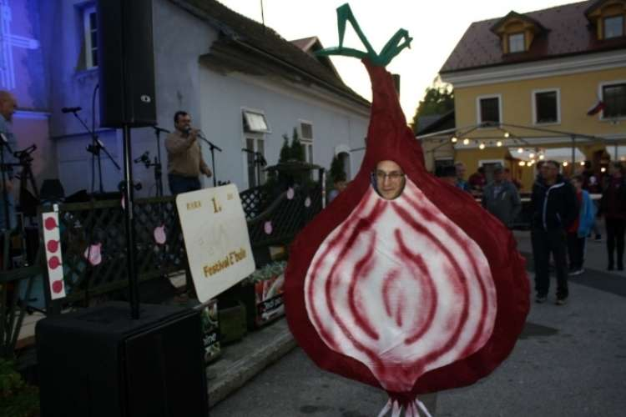
Slika 4: Festival čebule na Raki (Vir: Posavski Obzornik)

Opis IZLETA
V naši ekipi imamo tudi domačinko iz Rake, katera dobro pozna celotno zgodovino potanca in raške čebule. Potanc so večinoma uporabljali kot malico kmetje, saj so imeli večino časa vse te sestavine pri roki in so poceni. Ker je potanc izredno priročen, so ga pastirji uporabljali za vsakodnevno malico. Zato, ker hočemo ohranjati našo zgodovino, bomo potanc dvignili na višjo raven in mu dodali še raško č’bulo, ki enako izhaja iz tistih krajev. Č’bula je rdeča, malce ploščata in razmeroma debela. Značilna je njena zgodnost, za njen poseben okus pa naj bi bila zaslužena trda raška zemlja. Da pa bi obiskovalci bolje spoznali raško okolico, smo se odločili, da našo ciljna populacijo popeljemo po učni pešpoti Pikapolonica, ki jo je ustvarila osnovna šola Raka. Pešpot povezuje znamenite točke na Raki in v njeni bližnji okolici.
Alojz Kerin, predsednik Turističnega društva Lovrenc Raka, je povedal da si že vrsto let prizadevajo obuditi to staro sorto, ki pa je na raški zemlji uspevala že dolgo, preden jo je po vojnem obdobju začel množično pridelovati in razvijati dedek Melanije Trump, ki jo je pridelal tudi po 40 ton na leto. Pozneje je z razcvetom trgovskih centrov pridelek začel upadati in skoraj utonil v pozabo, danes pa želijo raško č’bulo postaviti med produkte lokalne blagovne znamke Najboljše z Rake. Ročno pridelana na tradicionalen način bo kmalu na voljo tudi na policah enega izmed večjih trgovcev v Sloveniji.

Opis učne peš pot
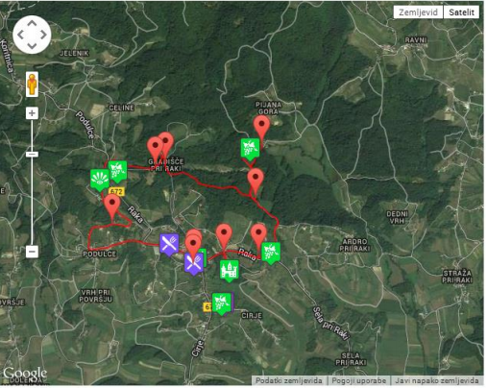
Slika 5: Oris kolesarske poti (Vir: PrintScreen Googlemaps)
Učna pešpot Pikapolonica vam razkaže naravne in kulturne znamenitosti kraja Raka. Za začetek si ogledate cerkev sv. Lovrenca, katero krasijo mogočen oltar, poznobaročna prižnica in orgle s pestro zgodovino. Nato se podate do prangerja (sramotilnega stebra), ki je bil v srednjem veku namenjen kaznovanju prestopnikov in je eden redkih ohranjenih prangerjev v Sloveniji. Sramotilni steber stoji ob poti, ki vodi v grad že nekaj stoletij. Po ogledu gradu pa pot vodi naprej do visokodebelnega sadovnjaka in do treh orjaških hrastov, ki so ostali od poseke graščaka Felixa (konec 19. stoletja). Naprej se sprehodite do studenčka na obrobju gozda in do sušilnice sadja na kmetiji Žabkar. Zatem se vrnete malo nazaj, kjer uberete gozdno pot, ki vas pripelje do naslednje pomembne točke, dreves bukev. Po ogledu teh pridete na makedamsko pot, ki vodi do domačije bratov Humek. Brata Humek sta bila pomembna Račana, saj sta napisala veliko knjig, med drugim knjiga o sadjarstvu in o projekcijskem risanju. Po krajšem vzponu najdete majhno, a vendar čudovito črno mlako. Pot se nato po nekaj sto metrih začne bolj vzpenjati in vas pripelje do kapelice na Vinjem vrhu kjer je možnost razgled nad celotno Krško dolino, na Gorjance in Kočevski rog. Po daljši hoji se vrnete nazaj do cerkve sv. Lovrenca.
Dolžina etape: 6.68 km
Čas hoje: 2 h
Zahtevnost: Lahka

Kaj vse je še potrebno postoriti pred izvedbo dogodka

Sodelovanje z lokalnimi organizacijami
Preden samo izvedbo naše zamisli bi potrebovali podporo Turističnega društva Raka, ki bi vodil vodene oglede po pešpoti Pikapolonica in nam pomagal pridobivati lokalno hrano in sestavine za potanc. Večino hrane bi dobili na kmetiji Žabkar. Kmetija je locirana v dolini v okolici Rake. Čeprav je kmetija na samotnem kraju, je urejena in v koraku s časom, saj vse pridelke in izdelke redno prodajajo na tržnicah v občini Krško. Na kmetiji pa imajo prav tako nekaj zanimivih, še vedno lepo ohranjenih orodij iz starih času. Njihov ponos je stara sušilnica sadje, ki jo uporabljajo še danes. Za hrano je torej poskrbljeno, potrebujemo le še kuharja, ki nam bo pripravljal potanc bazi in ga tudi sam (v našem primeru sami) prodajal v gostilni. In ker smo mladi ter polni idej smo se odločili, da ga bo glede na preprostost priprave, lahko gostilna prodajala tudi kot malico “to go”. Za to pomembno nalogo smo izbrali družinsko gostilno Tratnik, ki stoji na trgu, v srcu Rake.
S pomočjo teh družin in organizacij smo prepričani, da bom naš trženjski načrt stekel kot po maslu. Vsi sodelujoči so namreč lokalci, ki jim veliko pomeni njihov kraj in želijo postaviti Rako na zemljevid s pomočjo turizma.

Obveščanje in zbiranje naročil

Obveščanje o našem izdelku bo sprva potekalo prek predstavitev, tako na socialnih omrežjih kot raznih prireditvah (letni festival Raške č’bule), na katerih bi promovirali naš izdelek.
Naša največja promocija bi bil dogodek na Raki, s tem bi lahko veliko ljudi privabili in potrdili o lokalnosti našega izdelka. Če bi gostinci privolili v prodajo potanca z raško č’bulo, bi s tem razširili prepoznavnost našega izdelka. Turisti, ki bi bili nastanjeni v hotelih, bi lahko imeli organizirane dogodke, na katerih bi lahko videli celotni proces izdelave potanca s č’bulo. Od tega da vidijo polja z posajeno čebulo, do končnega izdelka iz pečice. S tem bi naredili tudi dodatno promocijo za domačine in njihovih kmetij. En tak primer je kmetija Žabkar.
Turisti bi se lahko na naše dogodke prijavili preko socialnih omrežjih (Facebook in Instagram), naši spletni strani, preko telefona ter naši osebni poslovalnici.

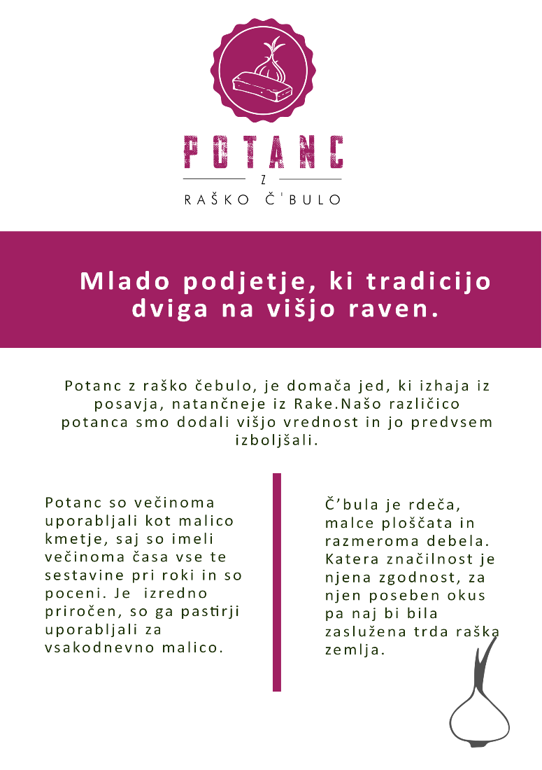
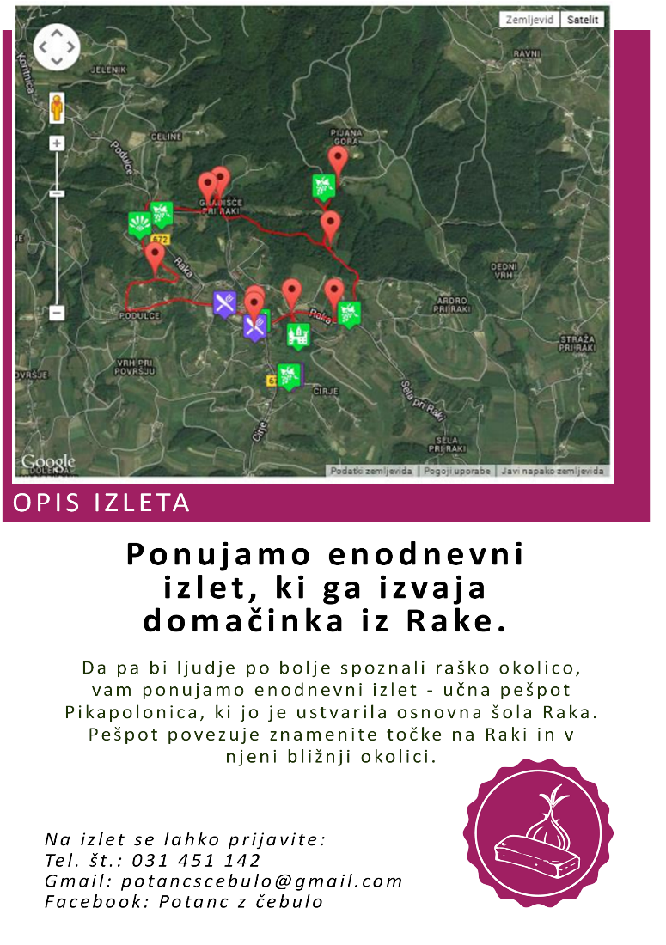
Slika 6: Letak, prva in hrbtna stran (vir: lasten)

Financiranje DOGODKA
Prihodek bo predstavljal delež prodanih vstopnic. V dogovoru s Turistično zvezo Dolenjske in Bele krajine bomo prejeli 2eur od prodane vstopnice. Cena vstopnice za odraslo osebo bo 5eur otroci do 11 leta bodo imeli zastonj. Na stojnici kjer bo predstavljen naš izdelek, bomo turistom in gostom ponudili možnost nakupa Raškega potanca ter možnost malice npr. hamburger z raško čebulo, kruh z raško čebulo ter potica z raško čebulo. Od prodane kulinarike, bomo po dogovoru z gostiščem Tratnik prejeli 1,5eur od posameznega prodanega izdelka. Točne cene za kulinariko bodo postavljene z dogovorom gostišča Tratnik.

Prijava dogodka

Na upravni enoti Krško smo se pozanimali glede prijave prireditve. Tip prireditve določi organizator (na osnovi Priloge 16 Pravilnika: Vrsta prireditev in zdravstvenega varstva na prireditvah), uradni organ (upravna enota) ga potrdi, lahko pa tudi spremeni, če smatra, da tip prireditve ni ustrezen.
Glede na te dejavnike se opredli tudi varovanje udeležencev z reditelji. Potrebna je priglasitev lokalni skupnosti, torej Občini Krško.
V Zdravstvenem domu Krško so nas seznanili, da je zagotavljanje zdravstvenega varstva na prireditvah opredeljeno v Pravilniku o službi nujne medicinske pomoči (Ur. l. RS, št. 81/15,93/15). Predvidevamo, da gre v našem primeru nezahtevno prireditev, zato ne bo potrebno izvajalcu službe nujne medicinske pomoči odobriti načrta za izvajanje zdravstvenega varstva na prireditvi.
(Pravilnik določa, da organizator prireditve najmanj 15 dni pred prireditvijo obvesti najbližjega izvajalca službe nujne medicinske pomoči in obvestilu priloži načrt za izvajanje zdravstvenega varstva na priredi

TERMINSKI NAČRT AKTIVNOSTI

V spodnji tabeli smo prikazali časovni potek priprav.
Tabela 1: Terminski načrt aktivnosti
 | MESEC
 | JAN | FEB | MAR | APR | MAJ | JUN | JUL | AVG | SEP
Sestanek organizacijskega odbora, priprava akcijskega in operativnega načrta
Dogovori z lastniki destinacij
Prijava dogodka na UE Krško
Dogovor za zdravstveno varstvo na dogodku
Promocija dogodka
Zbiranje prijav, vstopnine in razdelitev zadolžitev.
Izvedba dogodka

Načini PROMOCIJE

Promocija izdelka bo potekala po večjih oglaševalskih kanalih. Glavni kanal bodo bile gostilne, turistične tržnice, kjer bodo gostje oz. turisti, samo jed okusili, z vsako letnim festivalom raške č´bule, ter z tiskovnimi gradivi, v obliki letakov, po turističnih točkah v Posavju. Na samih letakih, bo napisano, kje so točke, kjer bi jed lahko okusili. Eden od spletnih kanalov za oglaševanje je spletna stran »Naša super hrana«, katera je namenjena promociji lokalno pridelane in predelane hrane. (https://www.nasasuperhrana.si/o-projektu/)

Gostilne (Gostilna Tratnik, restavacija Silvester) bodo mesec pred dogodkom, gostom ustno predlagala samo jed, ter kje se jo lahko proba. Imele pa bodo tudi letake z vabili na dogodek. Sami letaki z vabili bodo, vseboval lokacije, kje bo jed možno okusiti, ter vseboval slike, ki bodo bile zelo mikavne. Sama jed bo imela tudi Facebook stran, kjer bomo vsako dnevno objavljal recepte z raško čebulo, ter z samimi lokacijami, kje se kateri dan nahajamo. Tako, bomo konstantno v stiku z ljudmi.

Na pletni strani »Naša super hrana«, katera je namenjena promociji lokalno pridelani hrani, bi tako preko spletne strani prišli do ljudeh, katerim je lokalno pridelano zelo pomembno in za samo jed ne vejo.

zaključek

Veseli smo bili, da je večina idej in raziskav že narejenih. Potrebno je le, da se s trudom in veseljem lotimo naše naloge – postaviti potanc v luč sveta. Tako bomo hkrati postavili Rako na zemljevid in doprinesli k nadaljnjem razvoju kraja. Da bi se naše sanje uresničile, bo potrebno kar še nekaj ur dela, povezovanja s turističnim društvom, raziskovanja zgodovine, urejanja pešpoti, promocije... A na koncu je važno le, da verjamemo, da nam bo uspelo kulinarično dediščino naših prednikov ohraniti zanamcem.

Literatura in viri

https://odprtakuhinja.delo.si/kroznik/raska-cbula-naj-bo-prepoznavna-zaradi-svojih-odlik-ne-le-zaradi-melanie/?fbclid=IwAR2-DhIZ1sW4U6oYHC1ZbyreeWbyq5bnIJlDg8_SW7Gjq9F0Iiy-ZCoSxw8
https://www.posavskiobzornik.si/panorama/festival-raske-cbule-88253?fbclid=IwAR1MAy5gyR2yp2I1oa8YV0DqclxxT15Hk5BhN9tS-hEqyF9k9J1nCAXwJmo

